Witlof geroosterd met biet en peer
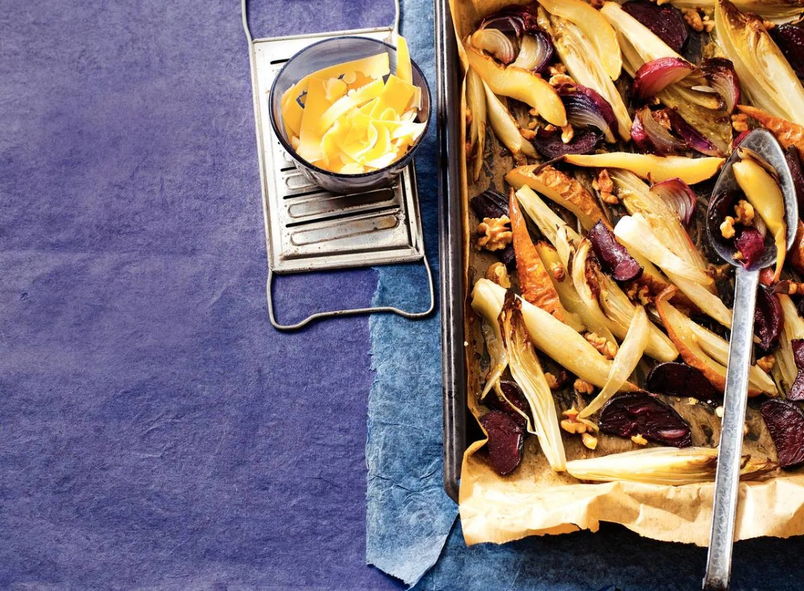

Ingrediënten: Aantal personen 4
- 4 stronken witlof 4 el olijfolie
- ½ bak gekookte bieten 2 rode uien
- 2 peren 1 zakje walnoten
- 1 el vloeibare honing 50 goudse kaas

Aan de slag:
Verwarm de oven voor op 200 ºC. Snijd de onderkant van de stronken witlof en snijd het witlof in de lengte in kwarten. Bestrijk een met bakpapier beklede bakplaat met 2 el olie en leg het witlof, de biet en ui erop. Was de peren en snijd ze in de lengte in 6 parten. Verwijder met een scherp mesje het klokhuis. Verdeel de peer over de bakplaat.
Bestrooi alles met de noten en peper en zout. Besprenkel met de rest van de olie en de honing. Zet ca. 25 min. in de oven. Schep halverwege om. Schaaf ondertussen de kaas in dunne plakjes.
Schep de groenten en peer in een schaal en bestrooi met de kaas. Lekker met aardappelpuree en varkenshaas.

